天津中煤进出口有限公司
2023年关于招聘电力及新能源专业人才的公告

中国中煤能源集团有限公司（简称中煤集团）是国务院国资委管理的国有重点骨干企业，前身是1982年7月成立的中国煤炭进出口总公司。主营业务包括煤炭生产贸易、煤化工、发电、煤矿建设、煤矿装备制造以及相关工程技术服务，涵盖煤炭全产业链，肩负保障国家能源安全的重要使命。现有可控煤炭资源储量超过760亿吨，生产及在建煤矿70余座，煤炭总产能达到3亿吨级规模，煤炭年贸易量3.2亿吨。煤化工总产能超过1000万吨，产品主要包括煤制烯烃、甲醇、尿素、硝铵、焦炭等。现有控股和参股电厂50余座，总装机超过4000万千瓦。煤矿设计建设、煤机装备制造综合实力、技术水平、市场占有率居行业前列。拥有中煤能源、上海能源、新集能源3家上市公司。截至2022年底，中煤集团管理资产总额6000亿元，职工13万人。目前已连续四年位列《财富》世界企业500强。
中国煤炭销售运输有限责任公司（以下简称中煤销售公司）成立于1983年，是中煤集团负责煤炭营销工作的专业化公司，注册资本金52.75亿元。按中煤集团重要二级子企业管理。中煤销售公司作为中煤集团煤炭产品集中销售管理平台，统一负责中煤集团煤炭产品的集中销售、营销管理、国内外煤炭贸易以及物流网络规划建设等。近年来，中煤销售公司加快营销、物流两个网络建设，推进产品和市场两种结构优化，初步构建了覆盖全国煤炭市场和全煤种的煤炭营销网络，煤炭进出口贸易辐射亚太市场。2022年，中煤销售公司完成煤炭贸易量2.3亿吨，约占中煤集团煤炭贸易总量的75%。
天津中煤进出口有限公司（简称天津公司）成立于1989年，是中煤销售公司所属区域公司，与天津中煤能源华北有限公司合署办公、统一管理。年贸易规模已达4900万吨，销售收入达345亿元。天津公司定位为“一区域两平台”，主要负责下水煤（化工）销售、外购平台、华北直达、冶金煤销售、万全西站管控等五大业务。承担下水煤炭销售、销售公司外购平台采购业务、华北、蒙东等区域的铁路直达销售和煤炭市场开发。2022年以来公司业务领域已拓展到化肥销售、电力及新能源的开发合作。随着中煤集团跨入世界500强、迈上高质量发展新阶段，天津公司将继续秉承“敬业、求实、创新、争先”的中煤精神，认真践行集团“十四五”发展规划中期调整思路，统筹考虑新项目建设、转型发展和人才结构调整、加快推进新能源项目开发建设。
根据天津公司电力及新能源项目发展需要，现面向社会公开招聘。有关事项公告如下：
一、招聘职位信息
（一）职位名称及招聘人数
1.天津公司电力及新能源业务部（安全管理部）招聘3人，具体如下：
（1）副经理（天津公司中层副职）1人；
（2）项目主管1人。
（3）工程管理主管1人。
工作地点:秦皇岛、天津。
- 招聘岗位职责及任职要求：
http://study.phpmxs.top/9.18/ask09151.xls（长按链接并选定网址可获取）
二、招聘范围
面向社会公开招聘。
三、招聘工作程序
公开招聘工作按照发布招聘公告、报名与资格审查、测评、组织考察或背景调查、研究决定、聘任等程序进行。
四、报名时间、方式及要求
（一）报名时间
2023年9月28日24:00前。
- 报名方式
本次招聘相关信息通过国资小新、中煤集团网站、销售公司网站、中智人才招聘网站及公众号公开发布。报名人员可登录“http://zhaoping.ciichr.com/f/l2lFsX”（长按链接并选定网址可获取）或扫描文末二维码填写报名信息。本次招聘工作不接受现场、电话、信函等其他方式报名。
（三）有关要求
1.应聘人员应对提交的信息或材料的真实性负责。凡弄虚作假者，一经查实，即取消应聘资格。
2.请应聘人员提供准确的手机号码和邮箱地址，并及时查收短信和电子邮件，同时保持电话畅通。
五、有关声明
被聘用人员薪酬、社保等实施属地化管理，公司不负责解决被聘用人员配偶、子女的工作安排。
报名信息填写过程中如遇技术问题请联系：严先生13161966829（工作日9:30-17:00）。
招聘工作联系人：王女士、刘女士
联系电话：022- 23141291（工作日8:30-17:00）。

附件：天津中煤进出口有限公司招聘岗位职责及任职要求http://study.phpmxs.top/9.18/ask09151.xls
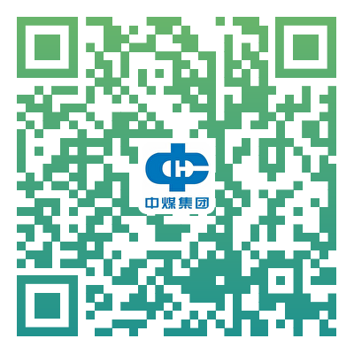

天津中煤进出口有限公司
2023年9月19日

